Lakásriasztó terv

Dobosy András (I5JFGM)

# Osztálydiagram:

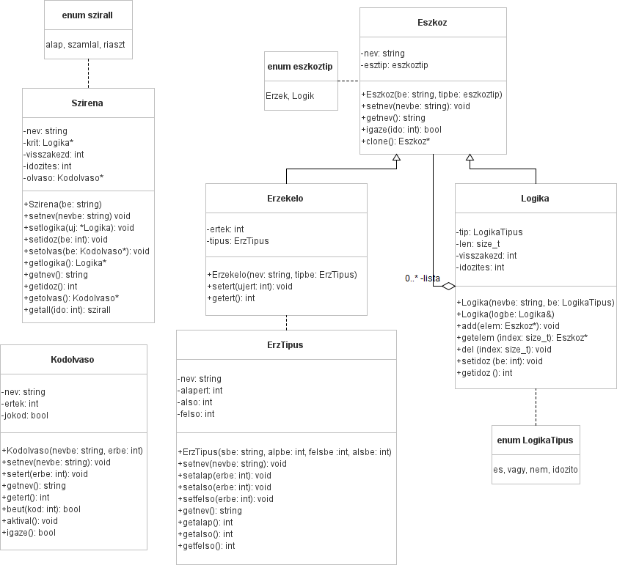

# Osztályok

## Eszkoz:

Alap szülő osztály, egy nevet meg egy típust tárol, amibe menti, hogy milyen típusú a gyerek. Az igaze függvény azt adja vissza, hogy az adott logika vagy érzékelő kritériuma teljesül-e. A clone függvény a kollekcióhoz kell, illetve, hogy például a sziréna logikája ne vesszen el, ha azt kitöröljük, amiről másolva lett. Ez dinamikusan foglal pointereket. Ezenkívül a névhez van 1-1 setter meg getter.

## Erzekelo:

Van egy értéke, illetve egy típusa. Az értékhez tartozik setter meg getter. A típusa ErzTipus, annak van egy neve, egy alap, illetve alsó-felső határértéke. Ezekhez tartoznak setterek meg getterek. Az ErzTipus mást nem tartalmaz. Az Erzekelo az igaze függvényre akkor ad vissza igazat, ha az érzékelő értéke a típus alsó határánál kevesebb, vagy a felsőnél több.

## Logika

Ez az osztály teknikailag heterogén kollekcióra van. Tartalmaz egy pointerlistát, ennek a hosszát, két egészet az időzítéshez, meg egy LogikaTipus-t. A LogikaTipus egy enum, ami tárolja a logikának a típusát. Ez lehet és, vagy, nem, illetve időzítő. Ennek az osztálynak van explicit másolókonstruktora, a clone függvény miatt. Az add függvény a lista végére tesz egy elemet. A getelem visszaadja egy elem pointerét az indexe alapján. A del kitöröl egy elemet, a lista hosszát egyel csökkenti. Az időzítőnek van settere meg gettere. Az igaze függvény végzi itt az időzítést, alapból a visszakezd -1-en van, ha igaz lesz a feltétel, akkor a bejövő időre állítja a visszakezdet, és akkor fog igazat adni, ha ezután több időt kap, mint a visszakezd és az idozites összege.

## Szirena

A szirénának szintén van egy neve és egy időzítése. Ezen kívül van egy kritérium, ami egy logikára mutató dinamikus pointer. Emellettt pedig egy kódolvasóra mutató pointer. Ezeknek mind van gettere meg settere. A getall végzi az időzítést, illetve megmondja, hogy a sziréna milyen állapotba van. Ha a logika teljesül, onnantól szamlal állapotba lép át, innentől a logika nem számít. Ha nem alap állapotba van, akkor lekérdezi az olvasót, hogy beírták-e a kódot, ha nem akkor megnézi, hogy letelt-e az idő, ha igen, akkor riasztot ad vissza, ha igen, akkor alap-ba visszalép.

## Kodolvaso

Az előzőekhez hasonlóan van egy neve. Egy értéket tárol még, ami a kód. Illetve egy jokod változót, ami azt tárolja, hogy beütöttek-e jó kódot. A beut összeveti a bejövő kódot az ertek-el, és ha ugyanaz, akkor a jokod-ot átállítja igazra, és igazat ad vissza. Az aktival visszaállítja a jokod-ot false-ra. Az igaze pedig lekérdezi a jokod-ot, így a sziréna tudni fogja, hogy beütöttek jó kódot.